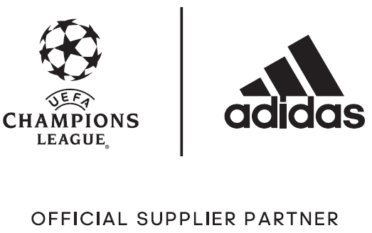

Η adidas παρουσιάζει την επίσημη μπάλα της Knock-Out Φάσης και του μεγάλου Τελικού του UEFA Champions League

-Ο σχεδιασμός της μπάλας βασίστηκε στο εθνικό σύμβολο της Ουαλίας, το Δράκο-
–Η μπάλα θα χρησιμοποιηθεί στη φάση των knock-out αγώνων και στον Τελικό του Cardiff-
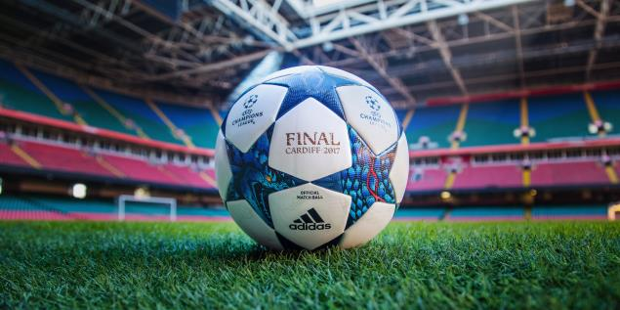
Με την επιστροφή του UEFA Champions League, η adidas αποκάλυψε την επίσημη μπάλα που θα χρησιμοποιηθεί από τις καλύτερες ομάδες της Ευρώπης στην προσπάθειά τους για την κατάκτηση του βαρύτιμου τροπαίου.
Η νέα μπάλα αποδίδει φόρο τιμής στην Ουαλία που θα φιλοξενήσει το μεγάλο Τελικό. Tο σχέδιό της αποτυπώνει ένα εντυπωσιακό print που προσομοιάζει το δέρμα του δράκου, εμπνευσμένο από το εθνικό έμβλημα της χώρας που κατέχει περίοπτη θέση στην Ουαλική σημαία. Η ομάδα της adidas κατά τη διάρκεια του σχεδιασμού της μπάλας, ταξίδεψε έως το Cardiff στην προσπάθειά της να εμπνευστεί από τη δύναμη και την επιβλητικότητα που συμβολίζει ο δράκος στην Κέλτικη μυθολογία. Το τελικό σχέδιο αντιπροσωπεύει το θάρρος, την αποφασιστικότητα και τον ηρωισμό που θα επιδείξουν οι ομάδες στο τελικό στάδιο της διοργάνωσης.
Η μπάλα προσφέρει κορυφαία απόδοση, αντάξια με το επίπεδο των παικτών που πρωταγωνιστούν στην τελική φάση – παίκτες όπως οι Messi, Bale, Suarez και Müller. Η εξωτερική της επιφάνεια ενσωματώνει τον ίδιο κορυφαίο και καινοτόμο σχεδιασμό με τους προκατόχους της, για να παρέχει βέλτιστη πρόσφυση. Tα θερμοκολλημένα πάνελ της μπάλας που ενσωματώνουν τα χαρακτηριστικά αστέρια του UEFA Champions League παρέχουν άψογη επαφή και τέλειο κοντρόλ.
Το ίδιο «μυθικό» σχέδιο αποτυπώνεται και στη νέα συλλεκτική ποδοσφαιρική συλλογή Dragon Pack με ACE και X εκδόσεις για χόρτο και πλαστικό, που ενσωματώνουν όλες τις τεχνολογικές καινοτομίες που χρησιμοποιεί η adidas στα ποδοσφαιρικά της παπούτσια.
Η νέα μπάλα χρησιμοποιείται ήδη στους αγώνες του UEFA Champions League από τις 14 Φεβρουαρίου μέχρι και το μεγάλο τελικό στις 3 Ιουνίου και είναι διαθέσιμη σε επιλεγμένα adidas Stores και συνεργαζόμενα καταστήματα αθλητικών ειδών.

Σχετικά με την κατηγορία adidas Football
Η adidas είναι ο παγκόσμιος ηγέτης στο χώρο του ποδοσφαίρου. Αποτελεί επίσημο χορηγό και προμηθευτή των μεγαλύτερων ποδοσφαιρικών διοργανώσεων στον κόσμο, όπως το FIFA World Cup™, το FIFA Confederations Cup, το UEFA Champions League, το UEFA Europa League και το UEFA EURO. Η adidas επίσης χορηγεί μερικές από τις μεγαλύτερες ομάδες παγκοσμίως, όπως οι Manchester United, Real Madrid, FC Bayern Munich, Juventus, Chelsea και AC Milan. Επίσης, μερικοί από τους καλύτερους ποδοσφαιριστές του κόσμου ανήκουν στο δυναμικό της adidas, όπως οι Leo Messi, Paul Pogba, Gareth Bale, Thomas Müller, Luis Suárez, James Rodríguez, Diego Costa και Mesut Özil, αλλά και οι Έλληνες Σωκράτης Παπασταθόπουλος, Kώστας Μήτρογλου, Κώστας Φορτούνης, Γιάννης Μανιάτης και Νίκος Καρέλης.

Περισσότερα νέα σχετικά με την adidas:
adidasFootball @adidasgr @adidasgr
@www.adidas.gr, @http://news.adidas.com/GR
Για περισσότερες πληροφορίες μπορείτε να επικοινωνείτε:
adidas: Νίκη Ζαφείρη, Jr. Manager, Newsroom & Publishing
T: 210 8930800, e-mail: niki.zafeiri@adidas.com
Asset Ogilvy: Λίλιαν Δανού, Senior Account Manager
T: 210 6660474, e-mail: lilian.danou@assetogilvy.gr

